Linux(NFS)上文件或者目录共享的实现

Win7 旗舰版和企业版自带NFS客户端，打开控制面板找到“打开或关闭windows功能”。勾选NFS确定之后即可使用。

若找不到，说明你的windows没有安装nfs; ----------我的就没安装，不要搞了，怕不安全

[分步阅读](http://jingyan.baidu.com/album/6181c3e06dc104152ef153bf.html)

NFS可以快速方便的实现多台linux之间的文件和目录共享,配置成功后当年操作A服务器的文件同时会影响到B服务器上面的文件.

[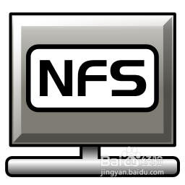](http://jingyan.baidu.com/album/6181c3e06dc104152ef153bf.html?picindex=1)

工具/原料

* Contos5.x
* linux基本操作命令

方法/步骤

1. 首先确认自己的服务器上面是否有portmap和nfs包,一般情况下都会有.

      查询命令:

      rpm -qa | grep portmap

      rpm -qa | grep nfs

如果有就接着向下走

[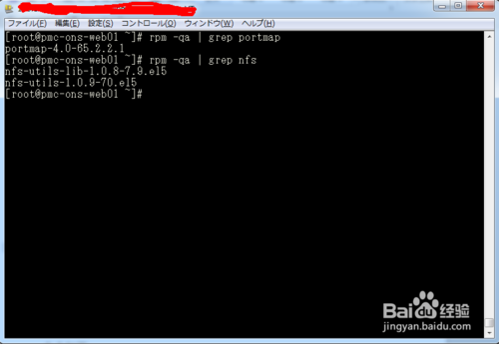](http://jingyan.baidu.com/album/6181c3e06dc104152ef153bf.html?picindex=2)

1. 启动portmap和nfs,但是portmap的先于nfs启动,因为portmap为nfs动态分配端口

[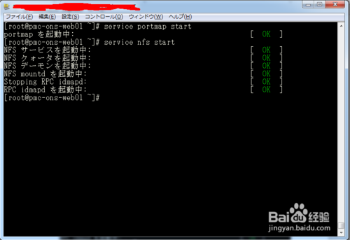](http://jingyan.baidu.com/album/6181c3e06dc104152ef153bf.html?picindex=3)

1. 查看是有启动正常用如下命令

     prcinfo -p

如果看到portmap和nfs表示启动正常

[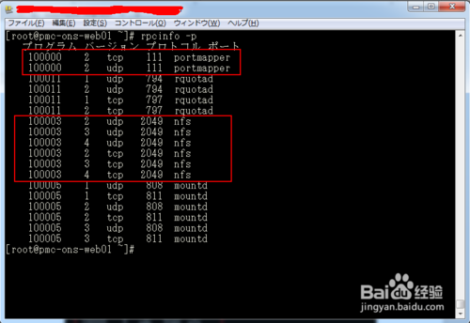](http://jingyan.baidu.com/album/6181c3e06dc104152ef153bf.html?picindex=4)

1. 设置你要共享的文件和目录 编辑vi /etc/exports

格式如下:

            共享目录           允许访问的主机ip(权限)

[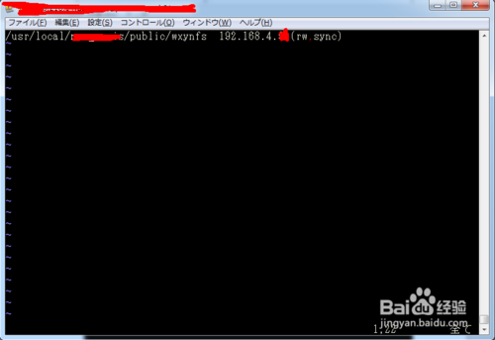](http://jingyan.baidu.com/album/6181c3e06dc104152ef153bf.html?picindex=5)

1. 输出共享目录和文件

         1.要不重启nfs服务

          2.使用exportfs -rv命令

[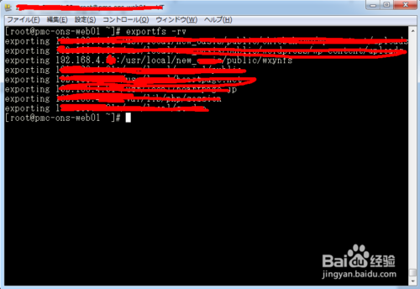](http://jingyan.baidu.com/album/6181c3e06dc104152ef153bf.html?picindex=6)

1. 接着到另一台服务器上面去挂载nfs服务器输出的文件和目录

        1.新建你要挂载的目录

        2.查看nfs服务器的输出目录

        showmount -e   nfs的ip

[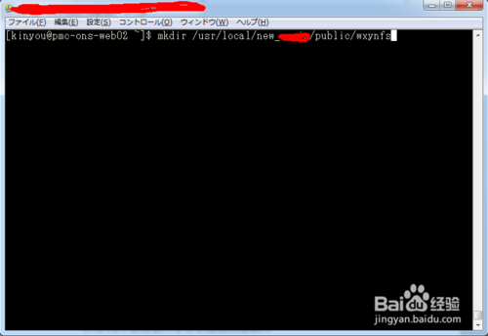](http://jingyan.baidu.com/album/6181c3e06dc104152ef153bf.html?picindex=7)

[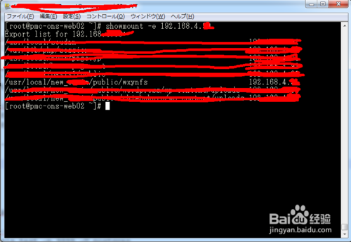](http://jingyan.baidu.com/album/6181c3e06dc104152ef153bf.html?picindex=8)

1. 挂载目录或文件

格式如下:

mount   NFS服务器地址:/usr/local/web  /mnt/websites

[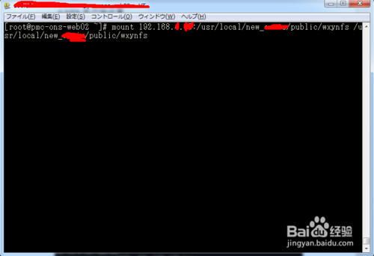](http://jingyan.baidu.com/album/6181c3e06dc104152ef153bf.html?picindex=9)

1. 查看挂载结果

        df -h

[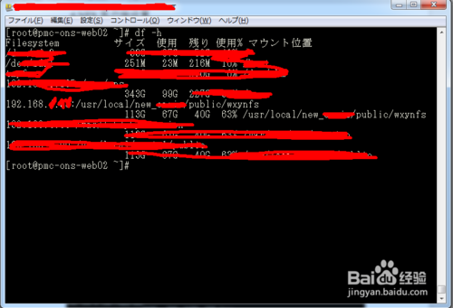](http://jingyan.baidu.com/album/6181c3e06dc104152ef153bf.html?picindex=10)

1. 测试共享时候成功,在web1上面下面的挂载目录下面新建一个文件然后随便写点东西看web2上面时候同步

     卸载目录的命令:

                             umount /mnt/websites

[[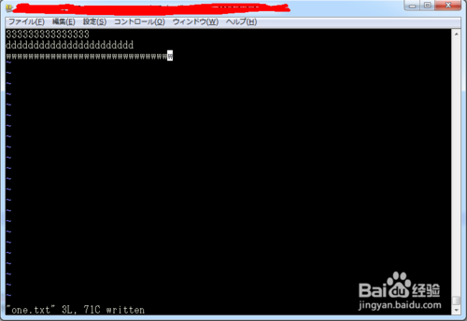](http://jingyan.baidu.com/album/6181c3e06dc104152ef153bf.html?picindex=11)](http://jingyan.baidu.com/album/6181c3e06dc104152ef153bf.html?picindex=11)如果提示：[root@localhost ~]# mount 191.168:/mnt/bugfix/gpz a/

mount.nfs: Connection timed out

应该是没有安装portmap软件

Window和Linux的nfs: